«В гостях у семьи Петровых»

Здравствуйте дорогие малыши!
Здравствуйте уважаемые мамы и папы!
Предлагаю сегодня вам позаниматься веселой математикой и весело провести время!
Начнем!
1) Ребята давайте вместе попробуем отгадать интересную загадку.
Без чего на белом свете
Взрослым не прожить и детям?
Кто поддержит вас, друзья?
Ваша дружная….(семья).
-Что такое семья?Назовите членов своей семьи.
-А вы любите ходить в гости?
-Нам пришло приглашение. Семья Петровых приглашает нас к себе в гости. Пойдем?

- В этой семье ребенок еще мал, и еще не
научился аккуратно обращаться с вещами.
Давайте поможем навести порядок в доме.
Посмотрите внимательно на части
картинок и найдите свою пару (разрезные
картинки). Ребята кому из членов
семьи Петровых могут принадлежать эти
вещи? (зеркальце – маме, молоток – папе,
погремушка – малышу).

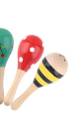

2) Давайте отгадаем загадку, и вы узнаете, от кого будет первое задание.
Кто научит гвоздь забить,
Даст машину порулить
И подскажет, как быть смелым,
Сильным, ловким и умелым?
Все вы знаете, ребята –
Это наш любимый … (папа).
Нужно разложить 5 картинок с изображением молотка.
1задание - нужно разложить их по возрастанию.
2 задание - нужно разложить их по убыванию.

1 2 3 4 5

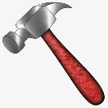

3) Ребята теперь следующее задание вам:
Кто стирает, варит, шьет,
На работе устает,
Просыпается так рано?
Лишь заботливая (мама)
-Мама очень любит цветы. Она бы очень обрадовалась, если бы вы подарили ей букет.
Нужно разложить цифры по порядку и назвать их в прямом и обратном порядке (на букетах нарисованы цифры).
1задание от 1 до 5.
2задание от 5 до 1.

5
4
3
2
1

Физ. минутка.
Осенью, весной, летом и зимой
Мы во двор выходим дружною семьей.
Встанем в круг и по порядку
Каждый делает зарядку:
Мама руки поднимает,
Папа бодро приседает,
Повороты вправо – влево
Делает мой братик Сева,
А я сам бегу трусцой и качаю головой.

4)Кто веселый карапузик-
Шустро ползает на пузе?
Удивительный мальчишка-
Это младший мой (Братишка).
Третье задание: Предлагаю вам помочь братишке расставить игрушки на полочку по местам. Выложите в домиках то количество предметов, которое написано в верхнем окошке домика: (на домике цифра 1, ставим на полочку игрушку одну и т.д.)

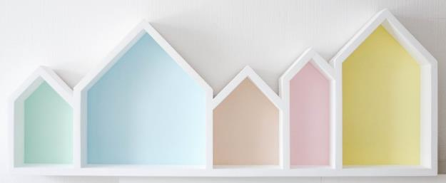
5
4
3
2
1
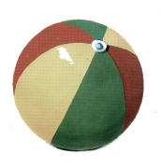
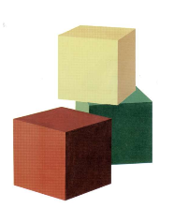
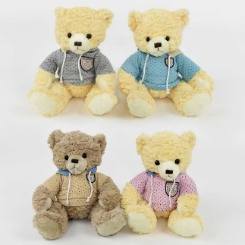

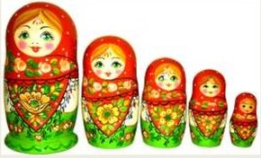
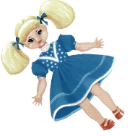
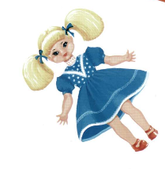

Рефлексия.
Собирайтесь, дети в круг,
Я твой друг, и ты мой друг
Крепко за руки возьмемся
И друг другу улыбнемся.
-Ребята, понравилось вам в гостях у семьи Петровых?
-А что нам помогло быстро и интересно выполнять задания? (дружба)
-В дружной семье и в холод тепло, а в недружной и добра не бывает (подумайте над значением поговорки).

Молодцы! У вас все получилось!

